
الگوهای طراحی در سامانه مدیریت و پایش داروهای استراتژیک

مقدمه

در فرایند طراحی نرم‌افزار، صرفاً تعریف کلاس‌ها و ارتباط بین آن‌ها برای رسیدن به یک سیستم قابل‌اعتماد کافی نیست.
در بسیاری از پروژه‌های نرم‌افزاری، اگر ساختار سیستم بدون الگوهای طراحی مناسب پیاده‌سازی شود، با گذشت زمان نگهداری و توسعه آن دشوار می‌شود. به همین دلیل در مهندسی نرم‌افزار از Design Patternها به‌عنوان راه‌حل‌های استاندارد برای مسائل رایج طراحی استفاده می‌شود.

- در پروژه «سامانه مدیریت و پایش داروهای استراتژیک» در مرحله طراحی شی‌گرا (فاز 5)، تلاش کردیم تا ساختار سیستم علاوه بر پاسخ‌گویی به نیازمندی‌های تعریف‌شده در فازهای قبلی، از نظر طراحی نیز قابل توسعه و قابل نگهداری باشد.

- با توجه به نیازهای سیستم مانند پایش مداوم موجودی داروها، ارسال هشدار در شرایط بحرانی و مدیریت متمرکز احراز هویت کاربران، دو الگوی طراحی مناسب انتخاب شد:
- الگوی Observer
- الگوی Singleton
این الگوها با معماری سه‌لایه انتخاب‌شده در فاز چهارم و کلاس‌های طراحی‌شده در نمودار کلاس سیستم آنها را سازگار کردیم .

- الگوی Observer
دلیل اینکه این الگو را انتخاب کردیم، را در بخش زیر توضیح دادیم .
یکی از قابلیت‌های اصلی سامانه، پایش وضعیت موجودی داروهای استراتژیک است.
- در این سیستم اگر مقدار یک دارو از حد مشخصی کمتر شود یا تاریخ انقضای آن نزدیک باشد، باید سیستم بتواند به کاربران یا مدیران مربوطه اطلاع دهد.
اگر بخش موجودی مستقیماً به سیستم هشدار وابسته باشد، هر تغییری در یک بخش ممکن است باعث تغییر در بخش دیگر شود و این موضوع وابستگی زیادی بین کلاس‌ها ایجاد می‌کند. برای کاهش این وابستگی، از الگوی Observer استفاده شد.
در این الگو یک شیء اصلی (Subject) تغییرات خود را به اشیای ناظر (Observer) اطلاع می‌دهد. در نتیجه ناظران می‌توانند بدون وابستگی مستقیم به ساختار داخلی شیء اصلی، واکنش مناسب را انجام دهند.

نحوه استفاده در سیستم
در طراحی این پروژه:
- کلاس Inventory نقش Subject را دارد.
- کلاس Alert Service به عنوان Observer عمل می‌کند.
- کاربران سیستم (User) دریافت‌کننده هشدارها هستند.
زمانی که تغییراتی در موجودی دارو اتفاق بیفتد، کلاس Inventory این تغییر را اعلام می‌کند. سپس Alert Service این تغییر را بررسی کرده و در صورت نیاز هشدار مناسب را برای کاربران ارسال می‌کند.
برای مثال:
- کاهش شدید موجودی یک داروی استراتژیک
- نزدیک شدن تاریخ انقضای یک دارو
در چنین شرایطی سیستم هشدار فعال شده و پیام لازم را ارسال می‌کند.
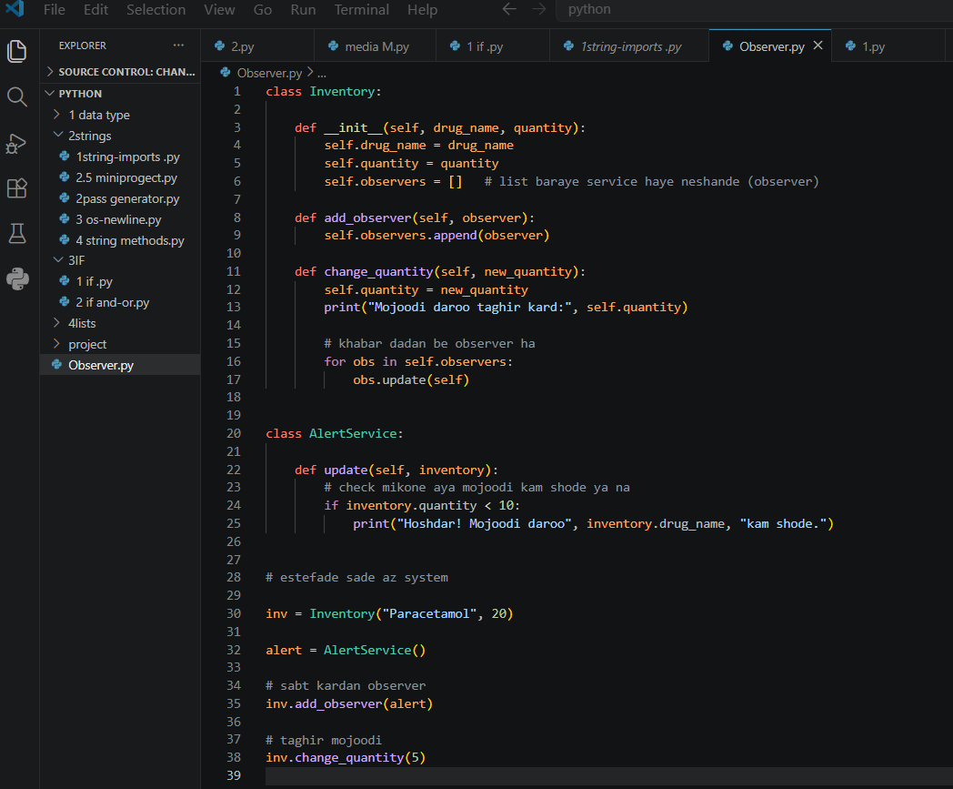
نمونه ای از پیاده‌سازی ما در پایتون

- در این مثال ، هر زمان که مقدار موجودی دارو تغییر کند، سیستم هشدار وضعیت را بررسی می‌کند و در صورت کم بودن موجودی پیام هشدار نمایش داده می‌شود.

- استفاده از الگوی Singleton
دلیل اینکه این الگو را انتخاب کردیم، را در بخش زیر توضیح دادیم .
در سیستم‌هایی که چندuserدارند، مدیریت احراز هویت یکی از بخش‌های مهم سیستم است.
- اگر چند نمونه مختلف از سرویس احراز هویت ایجاد شود، ممکن است مدیریت نشست کاربران یا کنترل دسترسی دچار مشکل شود.
در این پروژه تصمیم گرفته شد که سرویس Authentication Service فقط یک نمونه در کل سیستم داشته باشد. برای پیاده‌سازی این ویژگی از الگوی Singleton استفاده شد.

- این الگو تضمین می‌کند که از یک کلاس فقط یک نمونه در کل برنامه ایجاد شود و همه بخش‌های سیستم از همان نمونه استفاده کنند.

نحوه استفاده در سیستم
در طراحی سیستم:
- کلاس Authentication Service مسئول مدیریت ورود کاربران است.
- این کلاس به صورت Singleton طراحی شده تا فقط یک نمونه از آن وجود داشته باشد.
- تمام کاربران و سرویس‌های سیستم برای احراز هویت به همین نمونه مراجعه می‌کنند.
این کار باعث می‌شود مدیریت کاربران به صورت متمرکز انجام شود و از ایجاد چند سرویس احراز هویت جلوگیری شود.

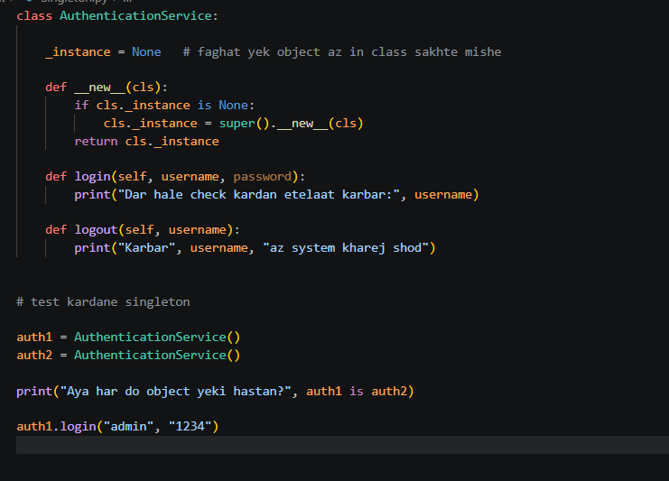
نمونه ساده پیاده‌سازی در پایتون

- در این مثال حتی اگر چند بار از کلاس استفاده شود، در واقع فقط یک نمونه از آن ساخته می‌شود.

جمع‌بندی
- در طراحی سامانه مدیریت و پایش داروهای استراتژیک تلاش شد علاوه بر تعریف کلاس‌ها و سرویس‌ها، ساختار سیستم نیز بر اساس اصول مناسب طراحی نرم‌افزار شکل بگیرد. به همین دلیل از دو الگوی طراحی Observer و Singleton استفاده شد.
الگوی Observer برای مدیریت فرآیند پایش موجودی و ارسال هشدارها به کار رفت و باعث شد ارتباط بین بخش موجودی و سیستم هشدار به شکل انعطاف‌پذیرتری طراحی شود.
از طرف دیگر الگوی Singleton برای سرویس احراز هویت استفاده شد تا مدیریت کاربران و کنترل دسترسی به صورت متمرکز انجام شود.
- استفاده از این الگوها باعث شد طراحی سیستم از نظر ساختاری منظم‌تر شود و در صورت توسعه سیستم در آینده، اضافه کردن قابلیت‌های جدید با پیچیدگی کمتری انجام شود.

